Институт Космических и Информационных технологий Сибирского Федерального Университета  
**Факультет Информатики и вычислительной техникиКафедра Вычислительной техники**

**Отчёт по лабораторной работе №11**

**«Указатели на функции»**

Выполнил студент гр. КИ

Проверила:

Красноярск 2015

**Цели работы:**

Цель работы: получить практические навыки использования указателей на функции для организации текстового меню в интерфейсе программы.

**Задание:**

Даны два комплексных числа. Найти сумму, разность и произведение этих чисел. Для решения каждой подзадачи написать отдельные функции и предложить пользователю с помощью меню сделать выбор решаемой подзадачи.

**Код программы:**

#include <iostream>

#include <clocale>

using namespace std;

void summa (float d1, float m1, float d2, float m2)

{

float sumd;

float summ;

sumd = d1+d2;

summ = m1+m2;

cout<<"Действительная часть:"<<sumd<<endl;

cout<<"Мнимая часть:"<<summ<<"i"<<endl;

}

void raznost (float d1, float m1, float d2, float m2)

{

float rd;

float rm;

d2=d2*-1;

m2=m2*-1;

rd = d1-d2;

rm = m1-m2;

cout<<"Действительная часть:"<<rd<<endl;

cout<<"Мнимая часть:"<<rm<<"i"<<endl;

}

void proiz (float d1, float m1, float d2, float m2)

{

float pd;

float pm;

pd = (d1*d2)-(m1*m2);

pm = (d1*m2)+(m1*d2);

cout<<"Действительная часть:"<<pd<<endl;

cout<<"Мнимая часть:"<<pm<<"i"<<endl;

}

typedef void(*MENU)(float, float, float, float);

MENU calc[3]={summa, raznost, proiz};

int main ()

{

setlocale (LC_ALL, "russian");

int a1, a2, b1, b2 ;

cout << "Введите действительную и мнимую часть первого числа:" << endl;

cin >> a1>>b1;

cout << "Введите действительную и мнимую часть второго числа:" << endl;

cin>> a2>>b2;

int N;

cout << endl << " Меню:" << endl;

cout << "_____________________________________________________" << endl;

cout << " 1 - Сумма" << endl;

cout << " 2 - Разность" << endl;

cout << " 3 - Произведение" << endl;

cout << "_____________________________________________________" << endl;

cout <<"Введите номеp пункта меню:"<< endl;

cin >> N;

(*calc[N-1])(a1, b1, a2, b2);

cout << endl;

system("pause");

return 0;

}

**Протокол отладки:**

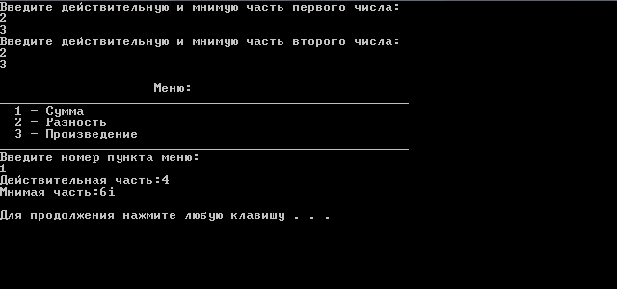

**Вывод:** Были освоены приемы работы с динамическими двусвязными списками в c++.